哈尔滨工业大学计算机科学与技术学院
实验报告

课程名称：数据结构与算法
课程类型：必修
实验项目：树型结构的建立与遍历
实验题目：二叉树存储结构的建立与遍历
实验日期：11月19日

班级：1603009
学号：1162620324
姓名：胡振宇

设计成绩 | 报告成绩 | 指导老师
 |  | 张岩

一、实验目的
树型结构的遍历是树型结构算法的基础，本实验要求编写程序演示二叉树
的存储结构的建立方法和遍历过程。
二、实验要求及实验环境
1．至少采用两种方法，编写建立二叉树的二叉链表存储结构（左右链表示）的
程序，并以适当的形式显示和保存二叉树；
2．采用二叉树的二叉链表存储结构，编写程序实现二叉树的先序、中序和后序
遍历的递归和非递归算法以及层序遍历算法，并以适当的形式显示和保存二叉树
及其相应的遍历序列；
3．在二叉树的二叉链表存储结构基础上，编写程序实现二叉树的中序线索链表
存储结构（中序线索二叉树）建立的算法，并以适当的形式显示和保存二叉树的
相应的线索链表；
4．在二叉树的线索链表存储结构上，编写程序分别实现，求二叉树任意结点的
先序、中序和后序遍历的后继结点算法；
5．以上一条要求为基础，编写程序实现对中序线索二叉树进行先序、中序和后
序遍历的非递归算法，并以适当的形式显示和保存二叉树和相应的遍历序列。
三、设计思想（本程序中的用到的所有数据类型的定义，主程序的流程图及各程序模块之间的调用关系）
1．逻辑设计：
主程序
流程图：
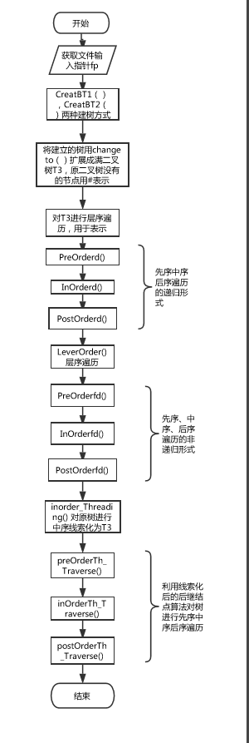
模块调用：
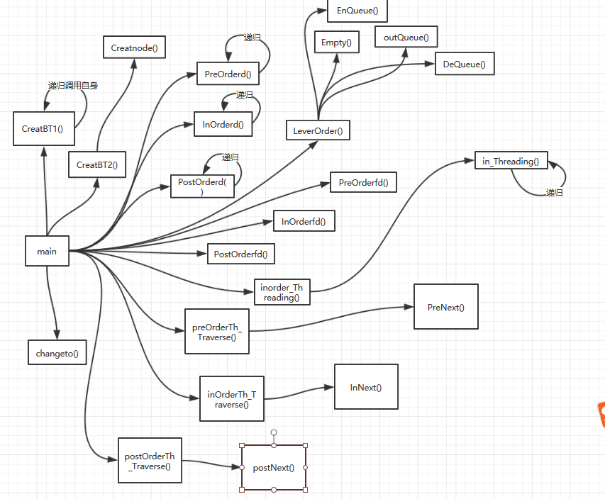
CreateBT1
建树1思路：如果读入文件字符是#，则当前传入指针为空，否则就将当前指针指向节点数据域赋为ch，然后递归的调用自身，先左后右的简历节点
流程图：
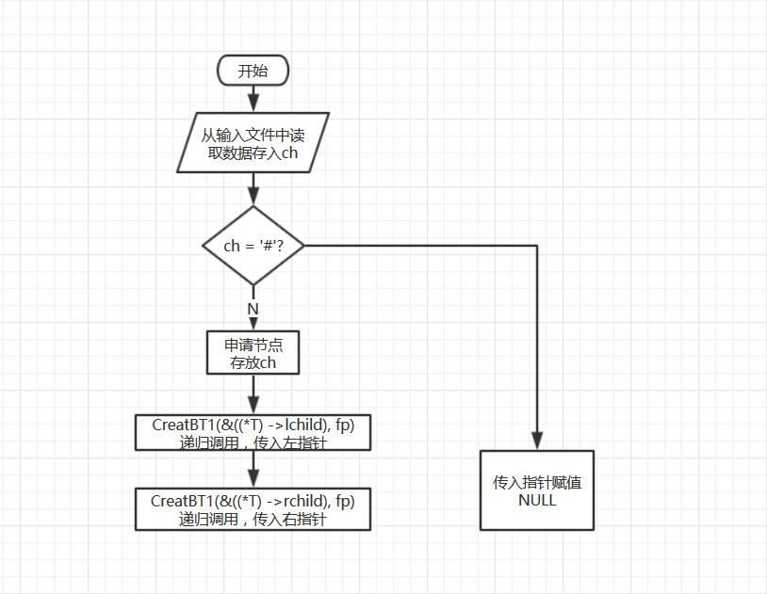

模块调用：
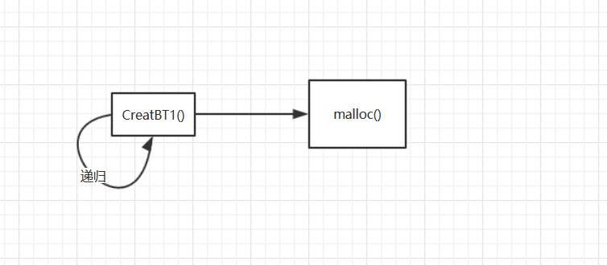
CreateBT2
建树2思路：借助辅助指针数组按顺序存放当前读入节点的指针，输入文件里空指针用#显示的区分，利用完全二叉树父亲节点与儿子节点的关系建树
流程图：
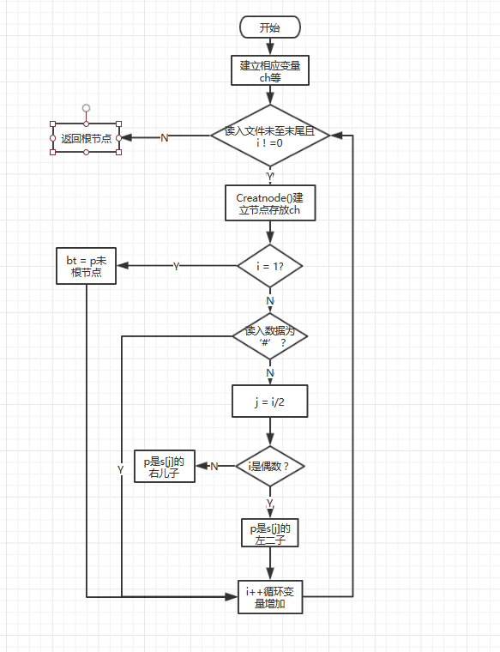

模块调用：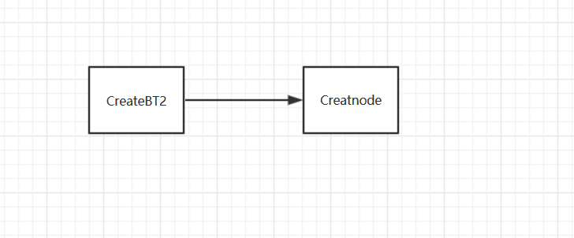
PreOrderd()
先序递归遍历思路：由于二叉树明显的自相似性，采取递归遍历，若不为空，就先读取节点数据，再递归的访问左儿子和右儿子。
流程图：
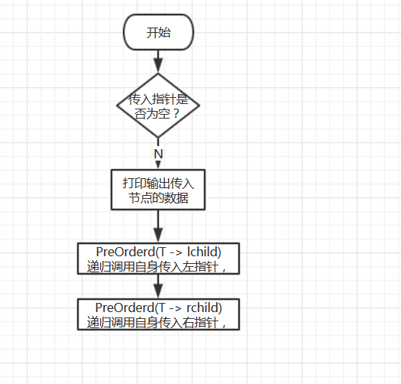
模块调用：
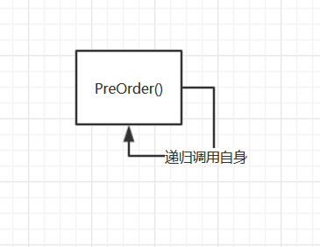
InOrderd()
中序递归遍历思路与先序递归相同
流程图：
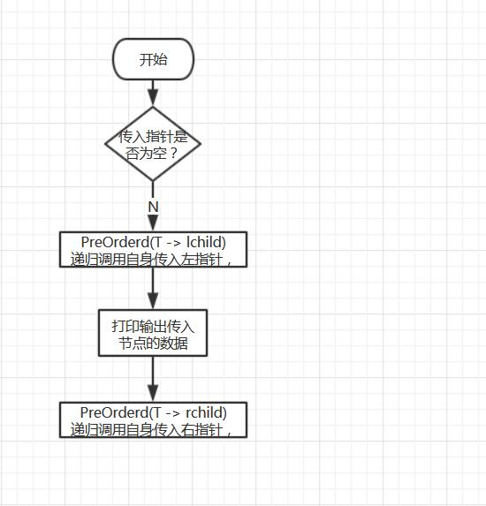
模块调用：
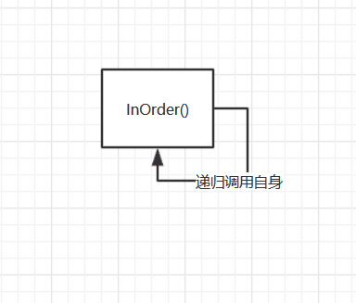
PostOrderd()
后序递归遍历思路与先序递归遍历相同
流程图：
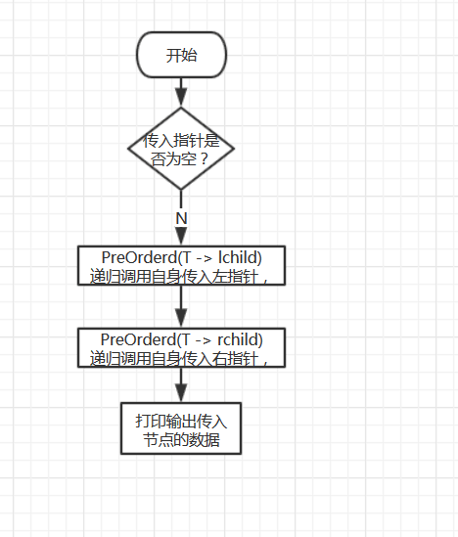
模块调用：
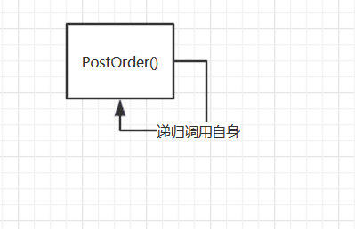
LeverOrderd()
层序遍历思路：因为先访问节点的儿子节点也要先访问，而且先左后右，所以具有先进先出的特性，所以可以队列来存储待访问节点，每访问一个节点，就讲其儿子节点入队。
流程图：
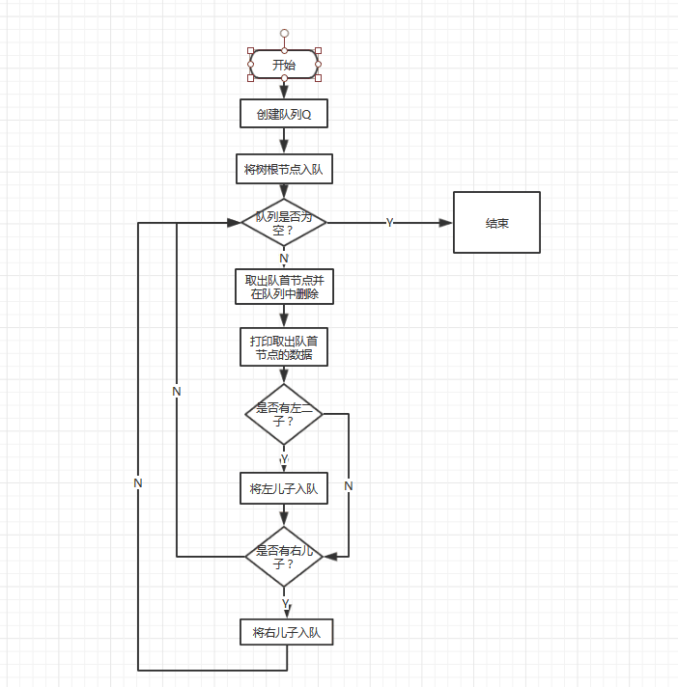
模块调用：
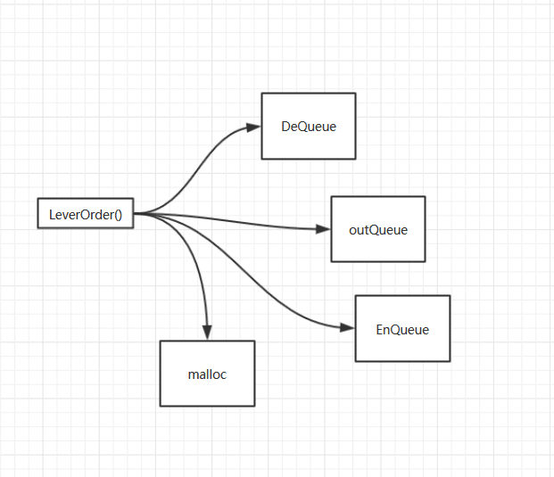
PreOrderfd()
思路：因为是先序遍历，所有每到一个节点就访问该节点的数据，由于先左后右的输出，一次只能到达一个节点，所以必须保存到达一个节点的来时的路径，这就意味着后访问的节点先丢弃，即后进先出，符合栈的结构特性，所以考虑每到一个节点访问数据后就将该节点压入栈中，并接着循环访问左儿子，直到左指针为空，再访问右儿子，按此循环，直到栈为空且节点指针域为空。

流程图：
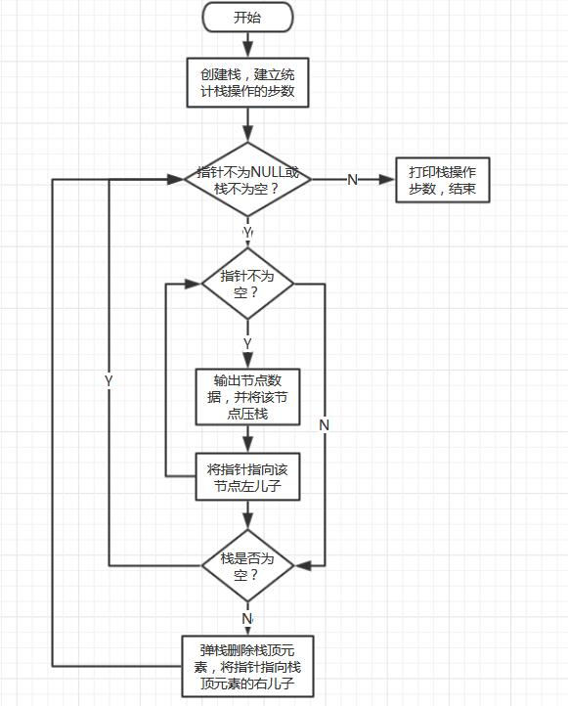

模块调用：
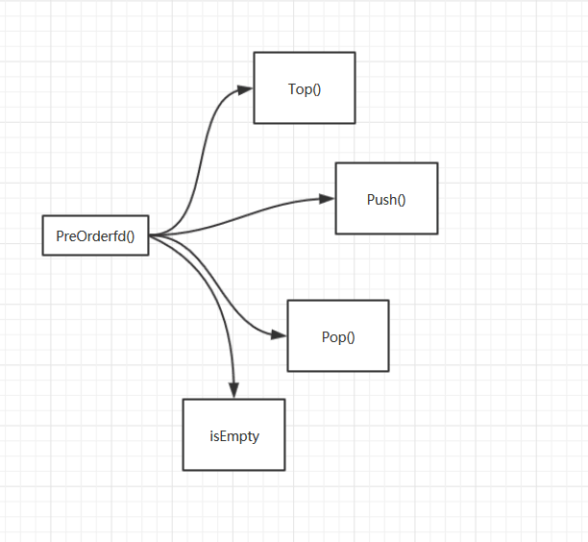
PreOrderfd()
思路与先序非递归遍历相似。不同的是访问节点数据在弹栈并从栈顶删除元素的时候，在访问右儿子之前
流程图：
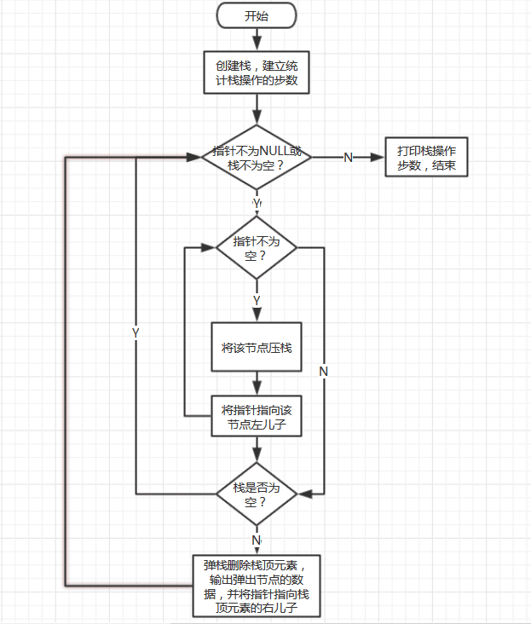

模块调用：
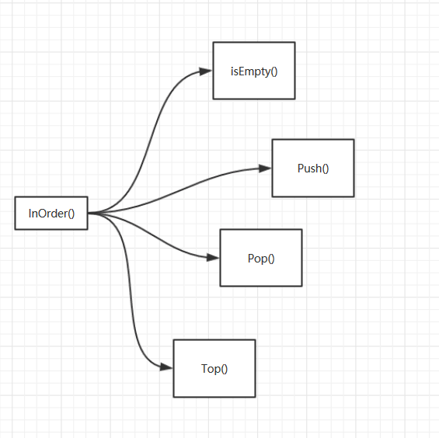
PostOrderfd()
思路：与先序相同，为保存访问时的路径，要采用栈的结构保存节点，不同的是访问节点的信息不能再第一次弹栈是进行，因为要将一个节点的儿子节点全访问玩后才能访问该节点的信息，所以在第一次取出栈顶元素时不删除，当左右儿子全访问完后弹栈访问栈顶元素并删除，由于不清楚访问栈顶元素的次数，所以在栈节点中设立标志位进行标记。
流程图：
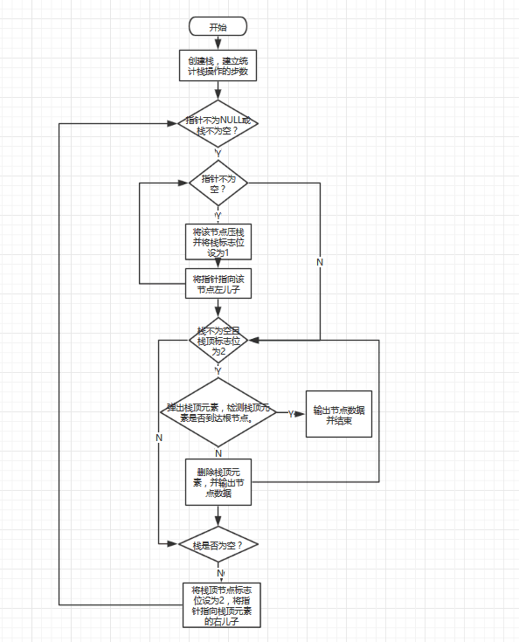
模块调用：
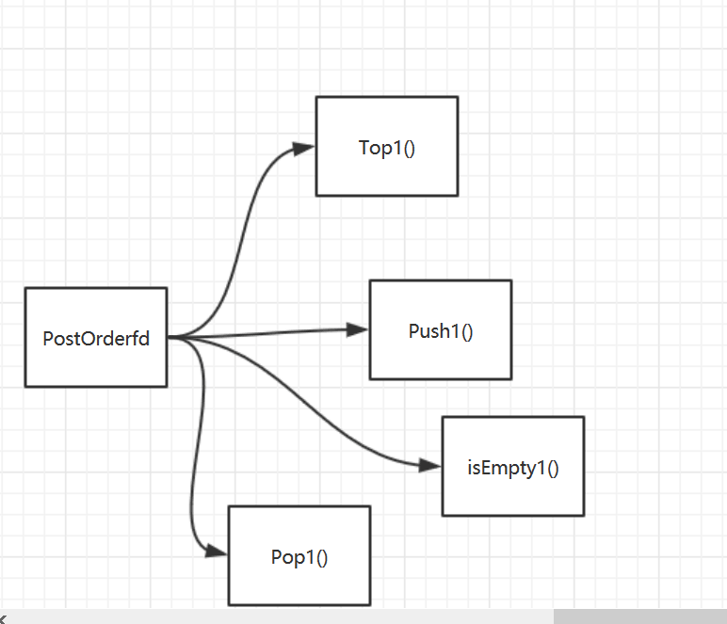
in_Threading ()
思路：运用递归分解问题的思想，假设调用自身将当前节点的左子树线索化，按照中序的顺序，对当前节点进行线索化操作，再假设调用自身将当前节点的右子树线索化。
流程图：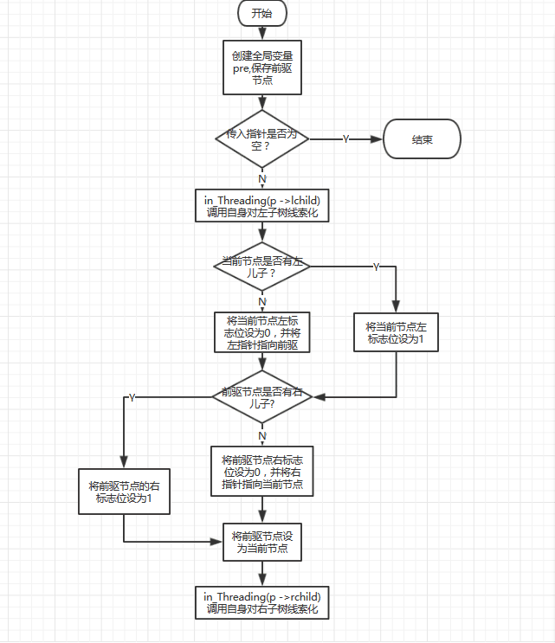
模块调用：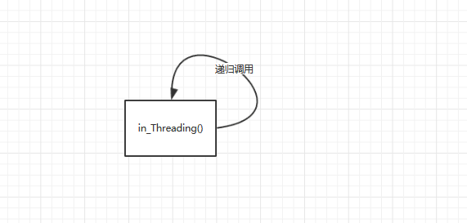
inorder_Threading ()
思路：传入树的根节点，加上头指针，调用in_Threading()完成对根节点的线索化。流程图：
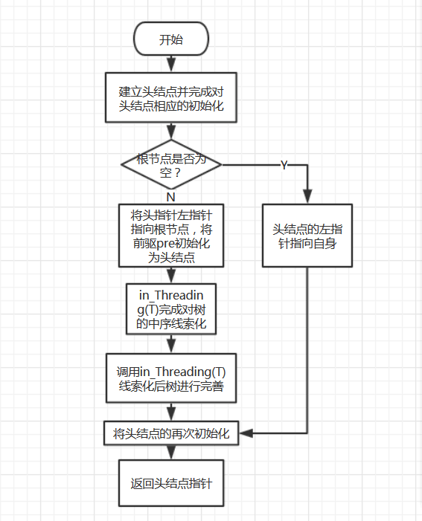

模块调用：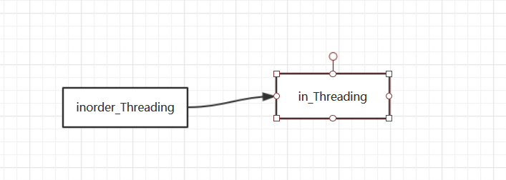
InNext ()
思路：中序线索后继节点分两种情形，一是如果传入节点右子树为空，此时右线索所指节点即为所求。二是如果传入节点得到右子树不为空，此时所求节点就是右子树的最左节点。
流程图：
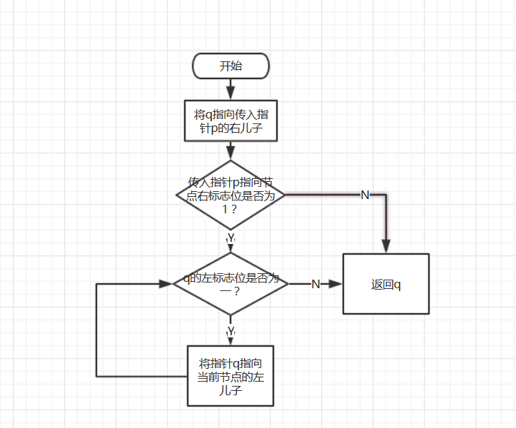
模块调用：无
PreNext ()、
思路：先序遍历后继节点分三种情况：一是传入节点如果有左儿子，那么左儿子即为所求
二是如果没有左儿子，就看有没有右儿子，若有，即为所求，三是如果没有左右儿子，那么就利用中序线索节点，看线索节点有无右儿子，若没有继续找线索节点，直到出现有右儿子的线索节点，此时该线索节点的右儿子即为所求。
流程图：
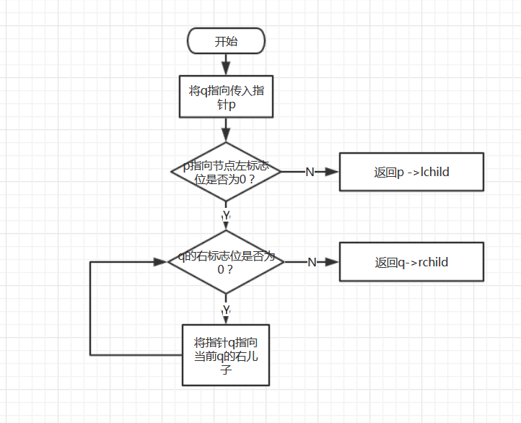
模块调用：
无
PostNext ()
流程图：
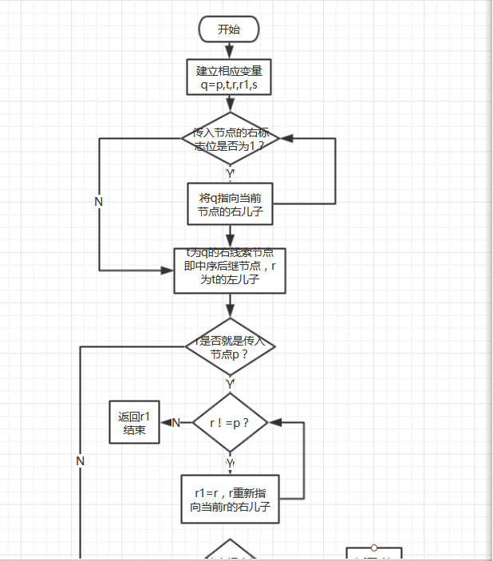
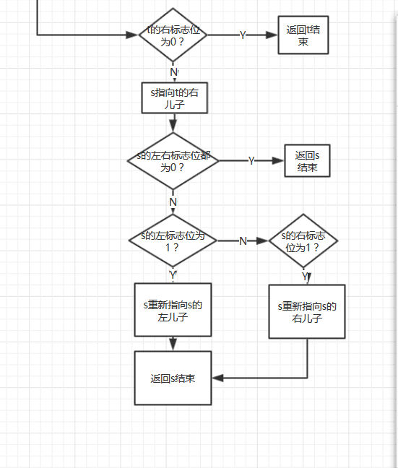
（两张图为同一个流程，由于过长分开截图）

模块调用：
无
preOrderTh_Traverse ()
思路：借助中序线索树的先序遍历的后继节点，完成先序遍历。
流程图：
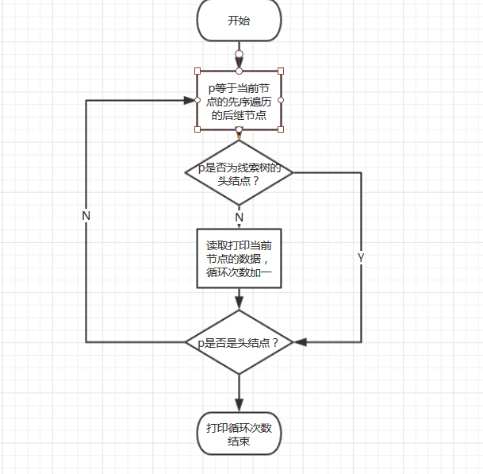

模块调用：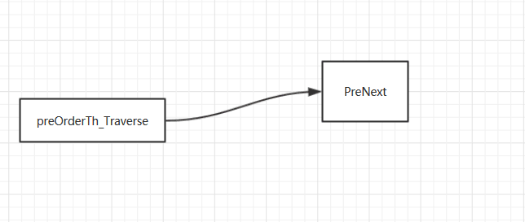
inOrderTh_Traverse ()
思路：借助中序线索树的中序遍历的后继节点，完成中序遍历。
流程图：
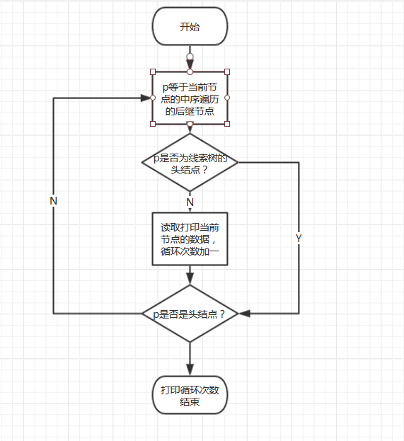
模块调用：
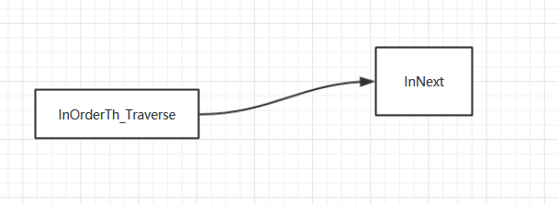

postOrderTh_Traverse ()
思路：借助中序线索树的后序遍历的后继节点，完成后序遍历。
流程图：
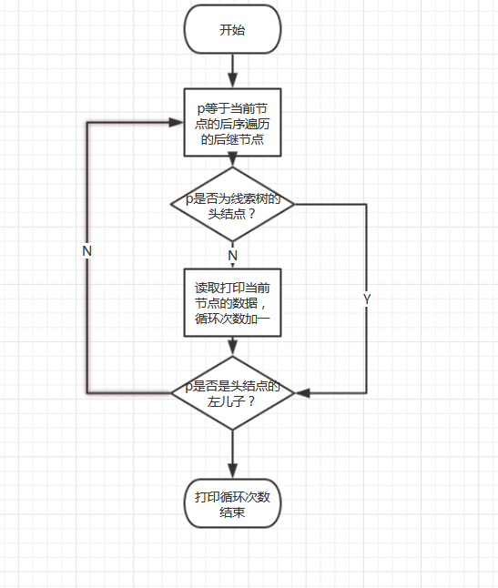
模块调用：
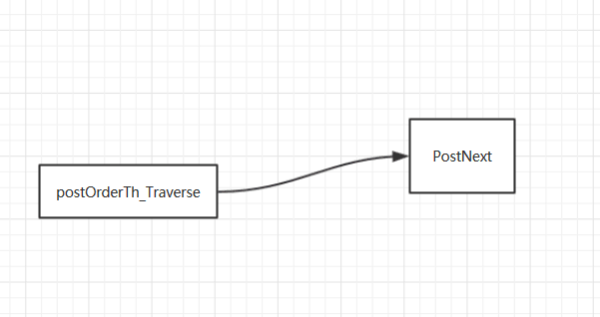

2．物理设计
树的左右链：

树节点：
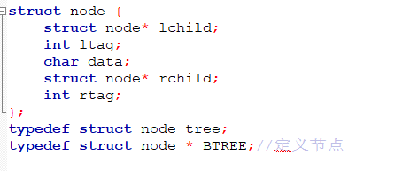
非递归遍历使用的栈：
栈中节点：
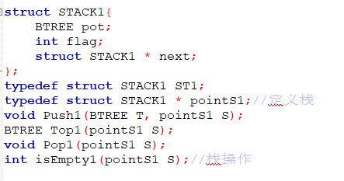
栈相关操作：
1是否为空
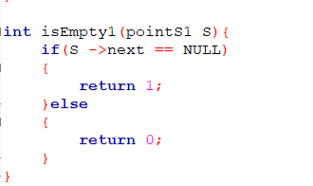
2.压栈

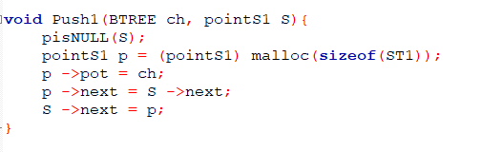
3取出栈顶元素
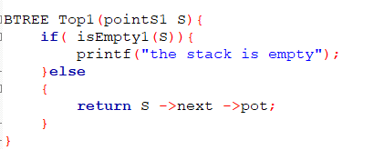
4.删除栈顶元素：
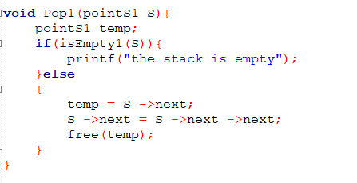
层遍历使用的队列：
队列构成：
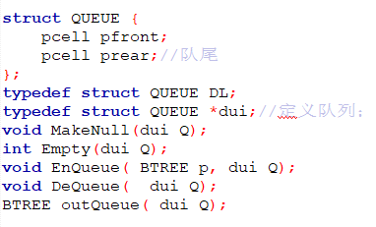

队列相关操作：
1判空：
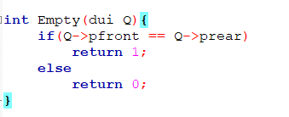
2,入队：
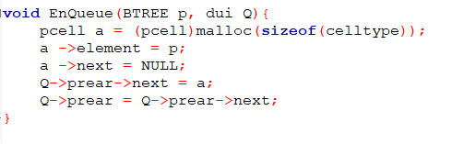
3.出队：
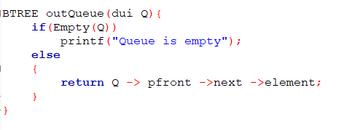
4.删除队首元素：
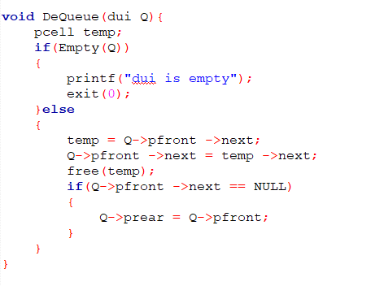

四、测试结果
1.输入文件：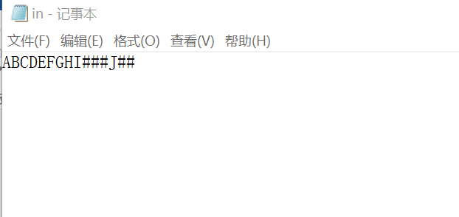
2测试结果：
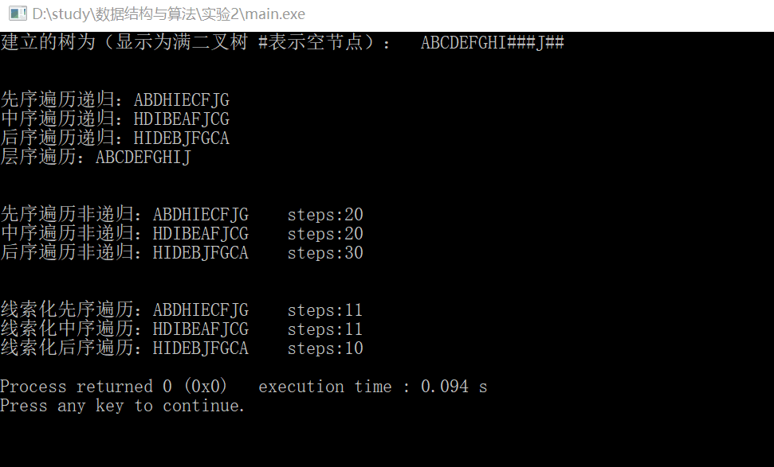

五、经验体会与不足
通过本次实验，我对树型结构的遍历有了更为清晰的认识，对基础的遍历操作有了较为熟练的掌握，同时也体会到树形结构遍历的重要性。不足的地方是在与对算法的理解上仍有欠缺，需要多加思考，而且写代码的熟练度仍待加强。

六、附录：源代码（带注释）
- #include <stdlib.h >
- #include<stdio.h>
- #include<stdio.h>
- #include<math.h>
- #define M 100
- struct node {
- struct node* lchild;
- int ltag;
- char data;
- struct node* rchild;
- int rtag;
- };
- typedef struct node tree;
- typedef struct node * BTREE;//定义节点

- struct STACK{
- BTREE pot;
- struct STACK * next;
- };
- typedef struct STACK ST;
- typedef struct STACK * pointS;//定义栈
- void Push(BTREE T, pointS S);
- BTREE Top(pointS S);
- void Pop(pointS S);
- int isEmpty(pointS S);//栈操作

- struct STACK1{
- BTREE pot;
- int flag;
- struct STACK1 * next;
- };
- typedef struct STACK1 ST1;
- typedef struct STACK1 * pointS1;//定义栈
- void Push1(BTREE T, pointS1 S);
- BTREE Top1(pointS1 S);
- void Pop1(pointS1 S);
- int isEmpty1(pointS1 S);//栈操作

- struct celltype{
- BTREE element;
- struct celltype * next;
- };
- typedef struct celltype celltype;
- typedef struct celltype *pcell;

- struct QUEUE {
- pcell pfront;
- pcell prear;//队尾
- };
- typedef struct QUEUE DL;
- typedef struct QUEUE *dui;//定义队列；
- void MakeNull(dui Q);
- int Empty(dui Q);
- void EnQueue( BTREE p, dui Q);
- void DeQueue( dui Q);
- BTREE outQueue( dui Q);

- void CreatBT1( BTREE *T, FILE * fp );
- BTREE CreatBT2( );//创建二叉链表
- void PreOrderd(BTREE T);//先序遍历递归
- void PreOrderfd(BTREE T);//先序遍历非递归；
- void InOrderd( BTREE T);//中序遍历递归；
- void InOrderfd( BTREE T);//中序遍历非递归；
- void PostOrderd( BTREE T);//后序遍历递归；
- void PostOrderfd( BTREE); //后序遍历非递归
- void LeverOrder(BTREE T);//层序遍历二叉树
- void in_Threading( BTREE p );//以P为根节点进行中序线索化
- BTREE inorder_Threading( BTREE T);//带头结点的中序线索化，返回线索化后的头结点指针；

- BTREE PreNext( BTREE p);//求p的中序线索的先序遍历的后继结点
- BTREE InNext(BTREE p);//求p得中序后继结点
- BTREE PostNext(BTREE p);//求p的中序线索的后序遍历的后继结点
- void inOrderth_Traverse( BTREE T);//中序遍历中序线索化树
- void inOrderTh_Traverse( BTREE T);//中序遍历中序线索化树
- void preOrderTh_Traverse( BTREE T);//先序遍历中序线索化树
- void postOrderTh_Traverse( BTREE T);//后序遍历中序线索化树
- BTREE Creatnode( char ch, BTREE l, BTREE r);
- BTREE changeto();

- void pisNULL( BTREE p);

- BTREE pre;//全局变量指向前驱；
- //FILE * fp ;

- int main()
- {
- BTREE T1, T2, T3;
- FILE *fp = fopen("D:\\in1.txt","r");
- //CreatBT1(&T2, fp);//第一种方法

- T2 = CreatBT2();//第二种方法
- printf("建立的树为（显示为满二叉树 #表示空节点）： ");
- T3 = changeto();
- LeverOrder(T3);

- printf("\n\n\n");

- printf("先序遍历递归：");
- PreOrderd(T2);
- printf("\n");
- printf("中序遍历递归：");
- InOrderd(T2);
- printf("\n");
- printf("后序遍历递归：");
- PostOrderd(T2);
- printf("\n");
- printf("层序遍历：");
- LeverOrder(T2);
- printf("\n\n\n");

- printf("先序遍历非递归：");
- PreOrderfd(T2);
- printf("\n");
- printf("中序遍历非递归：");
- InOrderfd(T2);
- printf("\n");
- printf("后序遍历非递归：");
- PostOrderfd(T2);
- printf("\n\n\n");

- T1 = inorder_Threading(T2);//中序线索化

- printf("线索化先序遍历：");
- preOrderTh_Traverse(T1);
- printf("\n");
- printf("线索化中序遍历：");

- inOrderTh_Traverse(T1);
- printf("\n");
- printf("线索化后序遍历：");
- postOrderTh_Traverse(T1);
- printf("\n");

- return 0;
- }

- BTREE Creatnode(char ch, BTREE l, BTREE r){//建立节点存放数据ch,
- BTREE p = (BTREE) malloc(sizeof(tree));
- p ->data = ch;
- p ->lchild = l;
- p ->rchild = r;
- return p;
- }

- void pisNULL(BTREE p){//判断指针是否为空
- if( p == NULL){
- printf("point is NULL");
- exit(0);
- }
- }

- void CreatBT1( BTREE *T, FILE *fp){//第一种建树
- char ch;
- fscanf(fp, "%c", &ch);
- if( ch == '#' ){//如果读入数据为#，则代表该指针指向为空
- (*T) = NULL;
- }
- else{//否则指向存有ch的节点
- (*T) = (BTREE) malloc(sizeof(tree));//创建存放ch的节点
- (*T) ->data = ch;
- CreatBT1(&((*T) ->lchild), fp);//递归建立左子树
- CreatBT1(&((*T) ->rchild), fp);//递归建立右子树
- }
- }

- BTREE CreatBT2(){//第二种建树
- int i=1, j=0;
- char ch;
- BTREE bt, p, s[M];//bt为根，p用于建立节点
- FILE *fp = fopen("D:\\in.txt", "r");
- while(fscanf(fp, "%c", &ch) != EOF && i != 0){
- p = Creatnode(ch, NULL, NULL);
- s[i] = p;
- if( i == 1){
- bt = p;//为根节点；
- }
- else{
- if(p ->data == '#'){//如果传入为#，则代表相应节点的指针域为空
- j = i/2;

- if(i%2 == 0 )
- s[j] ->lchild = NULL;
- else
- s[j] ->rchild = NULL;
- }else{

- j = i/2;//父节点的编号

- if(i%2 == 0 )
- s[j] ->lchild = p;//i是j的左儿子
- else
- s[j] ->rchild = p;//i是j的右儿子
- }
- }
- i++;
- }
- return bt;
- }

- BTREE changeto(){//第二种建树
- int i=1, j=0;
- char ch;
- BTREE bt, p, s[M];//bt为根，p用于建立节点
- FILE *fp = fopen("D:\\in.txt", "r");
- while(fscanf(fp, "%c", &ch) != EOF && i != 0){
- p = Creatnode(ch, NULL, NULL);
- s[i] = p;
- if( i == 1){
- bt = p;//为根节点；
- }
- else{
- if(p ->data == '#'){//如果传入为#，则代表相应节点的指针域为空
- j = i/2;

- if(i%2 == 0 )
- s[j] ->lchild = p;
- else
- s[j] ->rchild = p;
- }else{

- j = i/2;//父节点的编号

- if(i%2 == 0 )
- s[j] ->lchild = p;//i是j的左儿子
- else
- s[j] ->rchild = p;//i是j的右儿子
- }
- }
- i++;
- }
- return bt;
- }

- void PreOrderd(BTREE T){//先序递归遍历
- if(T != NULL)
- {
- printf("%c", T -> data);//先访问当前节点数据，对应先序遍历
- PreOrderd(T -> lchild);//递归访问左子树
- PreOrderd(T -> rchild);//递归访问右子树
- }
- }

- void PreOrderfd(BTREE T){//先序非递归遍历
- pointS st1 = (pointS)malloc(sizeof(ST));
- st1 -> next = NULL;
- int u = 0;
- while( T != NULL || !isEmpty(st1))//循环直到指针为空切栈为空
- {
- while( T != NULL )//当指针不为空是循环
- {
- printf("%c", T ->data);//打印数据域
- u++;
- Push( T, st1);//将指针值保存入栈中
- T = T ->lchild;//继续遍历左儿子
- }
- if( st1 -> next != NULL){//当栈非空
- T = Top(st1);//取出栈顶元素给T
- Pop(st1);//删除栈顶元素
- u++;//统计栈操作
- T = T ->rchild;//继续遍历右儿子
- }
- }
- printf(" steps:%d", u);
- }

- void InOrderd(BTREE T){//中序递归遍历
- if(T != NULL)
- {
- InOrderd( T ->lchild);//递归访问当前节点左子树
- printf("%c", T ->data);//访问完左子树后访问当前节点数据，对应中序遍历
- InOrderd( T ->rchild);//递归访问当前节点右子树
- }
- }

- void InOrderfd(BTREE T){
- pointS st1 = (pointS) malloc(sizeof(ST));
- st1 ->next = NULL;
- int u = 0;
- while( T != NULL || !isEmpty(st1)){//循环直到指针为空切栈为空
- u++;
- while( T != NULL){//当指针不为空是循环
- Push( T, st1);//将指针值保存入栈中
- T = T ->lchild;//继续遍历左儿子
- u++;
- }
- if(!isEmpty(st1)){//当栈非空
- T = Top(st1);//取出栈顶元素给T
- Pop(st1);//删除栈顶元素
- printf("%c", T ->data);//打印数据域
- T = T ->rchild;//继续遍历右儿子
- }
- }
- printf(" steps:%d", u);
- }

- void PostOrderd(BTREE T){//后序递归遍历
- if( T != NULL){
- PostOrderd(T ->lchild);
- PostOrderd(T ->rchild);
- printf("%c", T ->data);//访问完左右子树后访问当前节点数据，对应后序遍历
- }
- }

- void PostOrderfd(BTREE T){
- pointS1 st2 = (pointS1)malloc(sizeof(ST1));
- st2 ->next = NULL;
- BTREE T1 = T;
- int u = 0;
- while( T != NULL || !isEmpty1(st2)){//循环直到指针为空且栈为空
- u++;
- while( T != NULL){//当指针非空时循环
- Push1( T , st2);//将当前节点指针入栈
- st2 ->next ->flag = 1;//将栈顶元素标志位改为1
- T = T ->lchild;//继续遍历当前节点左子树
- u++;
- }
- while( !isEmpty1(st2) && st2 ->next ->flag == 2){//当栈非空且栈顶元素标志位为2时，出栈并输出栈顶节点数据
- T = Top1(st2);
- if(T == T1){//如果栈顶节点时根节点，代表遍历结束
- printf("%c", T ->data);
- printf(" steps:%d", u);
- return;
- }
- Pop1(st2);
- u++;
- printf("%c", T ->data);
- }
- if(!isEmpty1(st2)){//若栈非空，将栈顶元素标志改为2，遍历栈顶节点的右子树
- st2 ->next ->flag = 2;
- T = Top1(st2) ->rchild;
- }
- }

- }

- void LeverOrder(BTREE T){//层序遍历
- dui Q = (dui)malloc(sizeof(DL));
- Q->pfront = (pcell)malloc(sizeof(celltype));
- Q->pfront ->next = NULL;
- Q->prear = Q->pfront;
- BTREE q;

- if(T == NULL)//如果二叉树非空，将跟指针入队
- return;
- EnQueue( T, Q );
- while(!Empty(Q))//循环直到队列为空
- {
- q = outQueue(Q);//队首元素出队
- DeQueue(Q);//删除队首元素
- printf("%c", q ->data);//访问节点数据域
- if(q ->lchild != NULL)//若节点有左儿子，则左儿子入队
- {
- EnQueue(q ->lchild, Q);
- }
- if(q ->rchild != NULL)//若节点有右儿子，则右儿子入队
- {
- EnQueue(q ->rchild, Q);
- }

- }

- }

- BTREE inorder_Threading(BTREE T){//对树进行中序线索化
- BTREE head, p;
- head = (BTREE) malloc(sizeof(tree));//建立头结点
- head ->ltag = 1;
- head ->rtag = 1;
- head ->rchild = head;//对头结点进行初始化
- if( T == NULL)
- {
- head ->lchild = head;//根结点空，则头结点左指针指向自身
- }
- else
- {
- head ->lchild = T;//根结点非空，则头结点左指针指向根节点
- pre = head;//初始化前驱节点为头指针
- in_Threading(T);//调用中序线索化函数对根节点线索化
- head ->rchild = pre;
- pre ->rtag = 0;
- pre ->rchild = head;
- }
- head ->ltag = 1;
- head ->rtag = 1;
- head ->rchild = head;
- return head;
- }

- void in_Threading( BTREE p ){
- if(p)
- {
- in_Threading(p ->lchild);//递归对左子树线索化
- if(!p ->lchild)//如果没有左儿子，则左标志位为0，指向前驱
- {
- p ->ltag = 0;
- p ->lchild = pre;
- }
- else//否则左标志位为1
- {
- p ->ltag = 1;
- }
- if(!pre ->rchild)//如果前驱没有右儿子，则前驱右标志位为0，指向当前节点
- {
- pre ->rtag = 0;
- pre ->rchild = p;
- }
- else//否则前驱右标志位为1
- {
- pre ->rtag = 1;
- }
- pre = p;//更新前驱
- in_Threading(p ->rchild);//递归对右子树线索化
- }
- }

- /*void inOrderth_Traverse( BTREE T){//
- BTREE p;
- p = T ->lchild;
- while( p!= T)
- {
- while( p ->ltag == 1)
- {
- p = p ->lchild;
- }
- printf("%c", p ->data);
- while( p ->rtag == 0 && p ->rchild != T)
- {
- p = p ->rchild;
- printf("%c", p ->data);
- }
- p = p ->rchild;
- }
- printf("\n");
- }*/

- BTREE InNext(BTREE p){//中序线索化树的中序遍历的后继节点
- BTREE q;
- q = p ->rchild;
- if( p ->rtag == 1)//当无右儿子，右线索节点即为所求
- {
- while(q ->ltag == 1)//所求节点时右子树的最左节点
- {
- q = q ->lchild;
- }
- }
- return q;
- }

- BTREE PreNext(BTREE p){//中序线索化树的先序遍历的后继节点
- BTREE q;
- q = p;
- if( p ->ltag != 0)//有左儿子，左儿子即为所求
- {
- return p ->lchild;
- }else
- {
- while(q ->rtag == 0)//有右儿子，右儿子即为所求，否则就是第一个具有右儿子线索节点的右儿子
- q = q ->rchild;
- return q ->rchild;
- }
- }

- BTREE PostNext(BTREE p){//中序线索化树的后序遍历的后继节点
- BTREE q = p, t, r, r1, s;
- while( q ->rtag == 1)//先循环找到当前节点右子树的最右节点
- {
- q = q ->rchild;
- }
- t = q ->rchild;//为最右节点的线索节点
- r = t ->lchild;//为线索节点的左儿子
- if( r != p)//如果线索节点的左儿子不等于p
- {
- while(r != p)
- {
- r1 = r;//所求节点就是p的父节点
- r = r ->rchild;
- }
- return r1;
- }
- else
- {
- if( t ->rtag == 0)//如果线索节点没有右儿子
- return t;//那么线索节点就是所求
- else
- {
- s = t ->rchild;//s是线索节点右儿子
- while( s ->ltag == 1 || s ->rtag == 1){//循环直到线索节点左右儿子均为空
- if(s ->ltag == 1){//当左儿子不为空，就向左深入
- s = s ->lchild;
- }
- else if(s ->rtag == 1){//若没有左儿子，有右儿子，就向右深入
- s = s ->rchild;
- }
- }

- return s;
- }
- }
- }

- void inOrderTh_Traverse(BTREE T){//利用后继节点的中序遍历
- BTREE p;
- p = T;
- int u = 0;
- do{
- p = InNext(p);//获取后继节点
- u++;
- if( p != T )//
- printf("%c", p ->data);//访问节点数据域
- }while( p != T);//循环直到回到根节点
- printf(" steps:%d", u);
- }

- void preOrderTh_Traverse(BTREE T){//利用后继节点的先序遍历
- BTREE p;
- //BTREE p;
- p = T;
- int o1 = 0;
- do{
- p = PreNext(p);//获取后继节点
- if( p != T )
- printf("%c", p ->data);//访问节点数据域
- o1++;//统计循环次数
- }while( p != T);//循环直到回到根节点
- printf(" steps:%d", o1);
- }

- void postOrderTh_Traverse( BTREE T){//利用后继节点的后序遍历
- BTREE p;
- int u = 0;
- p = T ->lchild;
- do{
- p = PostNext(p);//获取后继节点
- u++;
- if( p != T )
- printf("%c", p ->data);//访问节点数据域
- }while( p != T ->lchild);//循环直到回到根节点
- printf(" steps:%d", u);
- }

- /*void printTree( BTREE T, int nLayer){
- int i =0;
- if( T == NULL){
- return;
- }else
- {
- printTree(T ->rchild, nLayer + 1);
- for(i = 0; i<nLayer; i++ ){
- printf(" a ");
- }
- printf("%c\n",T ->data);
- printTree(T->lchild, nLayer + 1);
- }

- }*/

- int isEmpty(pointS S){
- if(S ->next == NULL)
- {
- return 1;
- }else
- {
- return 0;
- }
- }

- int isEmpty1(pointS1 S){
- if(S ->next == NULL)
- {
- return 1;
- }else
- {
- return 0;
- }
- }

- void Push(BTREE ch, pointS S){
- pisNULL(S);
- pointS p = (pointS) malloc(sizeof(ST));
- p ->pot = ch;
- p ->next = S ->next;
- S ->next = p;
- }

- void Push1(BTREE ch, pointS1 S){
- pisNULL(S);
- pointS1 p = (pointS1) malloc(sizeof(ST1));
- p ->pot = ch;
- p ->next = S ->next;
- S ->next = p;
- }

- BTREE Top(pointS S){
- if( isEmpty(S)){
- printf("the stack is empty");
- }else
- {
- return S ->next ->pot;
- }
- }

- BTREE Top1(pointS1 S){
- if( isEmpty1(S)){
- printf("the stack is empty");
- }else
- {
- return S ->next ->pot;
- }
- }

- void Pop(pointS S){
- pointS temp;
- if(isEmpty(S)){
- printf("the stack is empty");
- }else
- {
- temp = S ->next;
- S ->next = S ->next ->next;
- free(temp);
- }
- }

- void Pop1(pointS1 S){
- pointS1 temp;
- if(isEmpty1(S)){
- printf("the stack is empty");
- }else
- {
- temp = S ->next;
- S ->next = S ->next ->next;
- free(temp);
- }
- }

- int Empty(dui Q){
- if(Q->pfront == Q->prear)
- return 1;
- else
- return 0;
- }

- BTREE outQueue(dui Q){
- if(Empty(Q))
- printf("Queue is empty");
- else
- {
- return Q -> pfront ->next ->element;
- }
- }

- void EnQueue(BTREE p, dui Q){
- pcell a = (pcell)malloc(sizeof(celltype));
- a ->element = p;
- a ->next = NULL;
- Q->prear->next = a;
- Q->prear = Q->prear->next;
- }

- void DeQueue(dui Q){
- pcell temp;
- if(Empty(Q))
- {
- printf("dui is empty");
- exit(0);
- }else
- {
- temp = Q->pfront ->next;
- Q->pfront ->next = temp ->next;
- free(temp);
- if(Q->pfront ->next == NULL)
- {
- Q->prear = Q->pfront;
- }
- }
- }

